“Бид ёс зүйг эрхэмлэнэ” аяны хүрээнд хийсэн ажлын тайлан
2023.09.05 Эрдэнэ-Уул
№ | Зорилт | Гүйцэтгэх ажил | Хэрэгжилт | Хэрэгжилтийн %
1 | Эрх зүйн хүрээнд | - Ёс зүйн багаар хурал хийж, төлөвлөгөө боловсруулан даргаар батлуулан багийн ажлыг зохион байгуулах | 2023.05.25 нд ёс зүйн багийн хурлыг багийн 4 гишүүний хамт хийж төлөвлөгөөг багийн гишүүдтэй хамтран боловсруулж багийн хийх ажлыг хувиарласан үр дүнтэй хурал болсныг зургаар баталгаажууллаа.  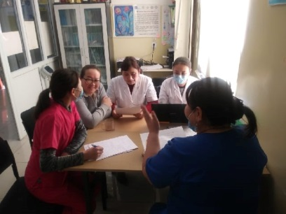  2023.06.06-нд ёс зүйн багийн 2 дахь удаагийн хурлаа хийж ажлын 5 өдрийг тэмдэглэлт өдөр болгосонтой холбогдуулж хийх ажлыг ярилцан хувиарлан хэрэгжилтийг ханган ажиллалаа. | 100%
 |  | - ЭМС-ын 2019.09.04 ны өдрийн 406-р тушаалын есөн зүйлээр сорилын тест боловсруулах | Эмнэлэгийн мэргэжилтэний ёс зүйн дүрмийн тулгуур зарчмаар 10 асуумжтай тест боловсруулсан давхардсан тоогоор 17 мэргэжилтэнгээс сорил тест авхад дунджаар 61% үнэлэгдсэн эргэн сэргээх сургалтын дараа дахин сорил авхад 17 мэргэжилтэн ажилчид нийт дунджаар 77% үнэлэгдсэн үр дүнтэй сайхан сургалт боллоо. | 100%
 |  | - Шинээр ажилд орсон мэргэжилтэнд Улсын хэмжээнд гарсан алдаа зөрчлыг мэдээлэх, ЭМЁСД танилцуулж ажиллах | Шинээр ажилд орсон 1 эмчид нийтлэг гардаг алдаа зөрчил, ЭМС-ын 2019.09.04-ны өдрийн 406-р тушаалыг 2023.03.02нд Ёс зүйн багийн ахлагч 1 удаа танилцуулан /зураг, гарын үсгээр /баталгаажуулав.  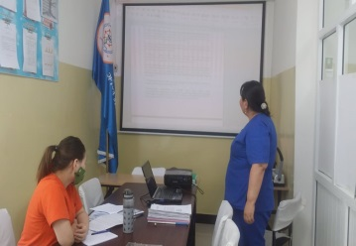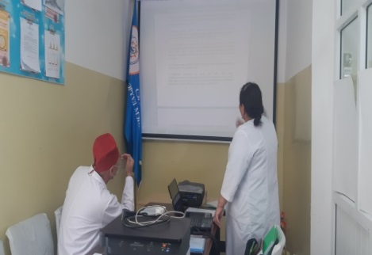 | 100%
2 | Ёс зүйн алдаа зөрчлөөс урьдчилан сэргийлэх сургалт сурталчилгаа зохион байгуулах | - Сувилагчийн ёс зүйн дүрэм 2022.06.16-ны А/319-р тушаал танилцуулах  - ЭМС-ын 2019.09.04-ны өдрийн 406-р тушаалыг бүх мэргэжилтэнд танилцуулах  - “Харилцаа ба үйлчилгээ” аян өрнүүлэх ажил зохион байгуулах  - Сургалт сурталчилгаа зохион байгуулах  - ЭМС-ын 2013 оны 344-р тушаалыг хэрэгжүүлэх | 1. сувилагчийн ёс зүйн дүрэм 2022.06.16-ны А/319-р тушаал танилцуулахад нийт 6 сувилагч хамрагдсан гарын үсгээр баталгаажуулав.  Ёс зүйн багийн ахлагч 2019.09.04-ны өдрийн ёс зүйн дүрмийг бүрэн эхээр нь 4 эрэгтэй, 17 эмэгтэй мэргэжилтэнд танилцуулсныг зураг гарын үсгээр баталгаажуулав .  2. 2023 оны 04 сарын 14 “Харилцаа ба үйлчилгээ сэдвээр сургалтыг 1цаг10 минут явуулхад нийт 3 эрэгтэй, 12 эмэгтэй мэргэжилтэн хамрагдсан. Гарын үсгээр баталгаажуулав.  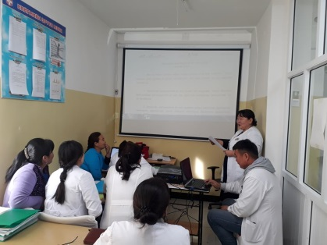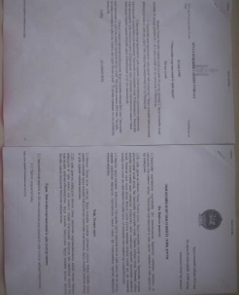 | 50%
 |  | - Авилагаас ангид байх талаар ажил зохион байгуулах | Ёс зүйн багийн ахлагч 2019.09.04-ны өдрийн ёс зүйн дүрмийн 4-р зүйлд заасныг ажилчдад танилцуулснаар авилага хээл хахуулын зөрчилгүй ажиллалаа. | 100%
3 | Үйлчлүүлэгчийн эрх зүйн хүрээнд | - Үйлчлүүлэгчдэд сэтгэлд нийцсэн үйлчилгээ үзүүлэх талаар ажил зохион байгуулах | Угтах үйлчилгээг ЭМТ-ийн бүх ажилчид үзүүлэн хөтөчийн үүргийг бүх ажилчид гүйцэтгэн, ЭМТ-өөр үйлчлүүлсэн нийт 482 хүнд тусламж үйлчилгээ үзүүлхэд үйлчлүүлэгчийн гомдол саналгүй байлаа. | 70%
 |  | - Хэвтэн эмчлүүлэгчид хэвтэн эмчлүүлэгчийн журам танилцуулж хэвших | Өдрийн эмчилгээнд хамрагдсан 1 үйлчлүүлэгч, больницод хэвтэн эмчлүүлсэн 96 үйлчлүүлэгчдэд хэвтэн эмчлүүлэгчийн журам танилцуулан хоорондын харилцаа хандлагын зөрчилгүй ажиллалаа. | 50%

Тайлан гаргасан ёс зүйн багийн ахлагч.................Э.Дуламсүрэн

